

PROYECTO
CFGS/CFGM
Curso Académico 2025/2026

Autor: Marcos Generoso

Resumen
El presente documento describe el proceso completo seguido para transformar una aplicacion frontend inicial en una solucion web integrada con backend, base de datos y despliegue mediante contenedores. El punto de partida fue una interfaz visual desarrollada con React y Vite, centrada en una aplicacion de alojamientos rurales denominada RuralStay, pero sin un servidor propio, sin persistencia de datos y sin una comunicacion real con una capa de negocio. A partir de esta situacion, se construyo un backend con Node.js y Express, se definieron rutas REST para alojamientos, reservas y autenticacion basica, y posteriormente se unieron los servicios de frontend y backend mediante Docker Compose.
Durante el desarrollo se fueron resolviendo problemas habituales de integracion, como errores de rutas, conflictos de puertos, configuraciones incorrectas de Docker, ausencia o corrupcion de archivos package.json, problemas al ejecutar npm en PowerShell y dificultades derivadas de copiar node_modules dentro de imagenes Docker. En una fase posterior se incorporo MongoDB como sistema de persistencia, de forma que las reservas pudieran guardarse en una base de datos y no depender unicamente de estructuras en memoria.
El resultado final es una arquitectura cliente-servidor basada en tres componentes principales: un frontend en React/Vite, un backend en Node.js/Express y una base de datos MongoDB. La solucion se ha planteado de forma progresiva, comenzando por una API sencilla, validando su funcionamiento mediante peticiones HTTP y ampliandola despues para permitir persistencia. Esta memoria recoge las decisiones tecnicas, los pasos realizados, las pruebas ejecutadas y los problemas encontrados durante el proceso.
Palabras clave: Docker, React, Vite, Node.js, Express, MongoDB, API REST, backend, frontend.

Abstract
This report describes the complete process followed to transform an initial frontend prototype into an integrated web application with backend, database and container-based deployment. The starting point was a React and Vite user interface for a rural accommodation application called RuralStay, but without a dedicated server, persistent storage or real communication with a business logic layer. From that point, a Node.js and Express backend was created, REST endpoints were defined for houses, bookings and basic authentication, and the frontend and backend services were later connected through Docker Compose.
Several typical integration problems were identified and solved during the development process, including routing issues, port conflicts, incorrect Docker configuration, missing or invalid package.json files, PowerShell execution policy errors and Docker build problems caused by copying node_modules. MongoDB was then added as a persistence layer so that bookings could be stored in a database instead of only existing in memory.
The final result is a client-server architecture composed of a React/Vite frontend, a Node.js/Express backend and a MongoDB database. The solution was developed progressively, starting with a simple API, validating it through HTTP requests and later extending it with persistent storage. This document explains the technical decisions, implementation steps, tests and issues encountered throughout the project.
Keywords: Docker, React, Vite, Node.js, Express, MongoDB, REST API, backend, frontend.

Indice
1. Diagnostico de situacion
2. Objetivos del proyecto
3. Planificacion y metodologia de trabajo
4. Descripcion general de la aplicacion RuralStay
5. Analisis del frontend inicial
6. Desarrollo del backend con Node.js y Express
7. Endpoints implementados y formato de datos
8. Integracion del frontend con el backend
9. Contenerizacion con Docker y Docker Compose
10. Incorporacion de MongoDB
11. Pruebas funcionales realizadas
12. Incidencias tecnicas y resolucion
13. Resultado final
14. Conclusiones
15. Bibliografia
16. Anexos

1. Diagnostico de situacion
La situacion inicial del proyecto estaba formada por un frontend ya creado, desarrollado con React y Vite, que permitia visualizar una pagina principal de una aplicacion de alojamientos rurales. La interfaz mostraba elementos como una barra de navegacion, un area principal de presentacion, un buscador de alojamientos y botones como "Buscar alojamiento" o "Reservar ahora". Sin embargo, estos elementos eran puramente visuales y no ejecutaban ninguna operacion real sobre datos.
Desde el punto de vista tecnico, el proyecto carecia de una capa backend que centralizara la logica de negocio. Esto significaba que no existian endpoints para consultar alojamientos, crear reservas o autenticar usuarios. Tampoco existia una base de datos persistente, por lo que cualquier informacion que se quisiera gestionar tendria que mantenerse en el propio cliente o en memoria temporal, lo cual no es adecuado para una aplicacion real.
El primer paso consistio en analizar el contenido del frontend para deducir que necesidades debia cubrir el backend. La presencia de un buscador con campos de destino, fechas y huespedes indicaba la necesidad de disponer de una API de busqueda. La existencia de un boton de reserva sugeria la necesidad de crear un endpoint para registrar reservas. Ademas, al solicitarse informacion como endpoints, ejemplos JSON, headers, login y confirmacion de CORS, se hizo necesario construir una API documentable y preparada para integracion con el frontend.
En conclusion, el diagnostico inicial mostro que el proyecto se encontraba en una fase de prototipo visual. Para convertirlo en una aplicacion funcional era necesario desarrollar un backend, conectarlo al frontend, incorporar una base de datos y preparar un entorno de ejecucion reproducible mediante Docker.

2. Objetivos del proyecto
El objetivo general del trabajo ha sido completar la aplicacion RuralStay mediante la creacion de una arquitectura web completa, formada por frontend, backend y base de datos. No se ha tratado unicamente de levantar un servidor, sino de construir una estructura que permitiera separar responsabilidades, centralizar la logica de negocio y preparar el proyecto para futuras ampliaciones.
Los objetivos especificos definidos durante el desarrollo han sido los siguientes:
- Crear un backend con Node.js y Express que exponga endpoints REST.
- Definir rutas para alojamientos, reservas y autenticacion basica.
- Permitir que el frontend pueda comunicarse con el backend mediante peticiones HTTP.
- Configurar CORS para evitar bloqueos entre frontend y backend durante el desarrollo.
- Preparar un docker-compose.yml que levante los servicios necesarios.
- Integrar MongoDB como base de datos persistente para las reservas.
- Documentar los endpoints, los cuerpos JSON esperados y las respuestas generadas.
- Registrar los problemas tecnicos encontrados y las soluciones aplicadas.
Estos objetivos se han desarrollado de forma progresiva. Primero se creo una API sencilla con datos en memoria para comprobar que los endpoints funcionaban. Despues se unio el backend con el frontend mediante Docker Compose. Finalmente se introdujo MongoDB para sustituir parcialmente el almacenamiento temporal y comenzar a trabajar con persistencia real.

3. Planificacion y metodologia de trabajo
La metodologia seguida ha sido incremental. En lugar de intentar construir toda la solucion completa desde el principio, se opto por avanzar por fases, validando cada paso antes de continuar. Este enfoque ha resultado especialmente util porque el proyecto presentaba varios elementos nuevos al mismo tiempo: frontend, backend, Docker y base de datos.
En primer lugar, se reviso la estructura del frontend para identificar las necesidades funcionales. A continuacion se creo el backend minimo, con un servidor Express capaz de responder a rutas de prueba. Posteriormente se añadieron rutas mas cercanas a la funcionalidad real de la aplicacion, como alojamientos y reservas. Despues se preparo Docker Compose para ejecutar frontend y backend juntos. Tras validar esta comunicacion, se incorporo MongoDB como tercer servicio.
Fase | Actividad principal | Resultado
Analisis inicial | Revision del frontend y deteccion de necesidades de API. | Definicion de endpoints necesarios.
Backend basico | Creacion de servidor Express y rutas iniciales. | API funcional con JSON.
Integracion | Union de frontend y backend con Docker Compose. | Ambos servicios accesibles desde navegador.
Persistencia | Incorporacion de MongoDB y Mongoose. | Reservas preparadas para almacenarse en base de datos.
Validacion | Pruebas con navegador, consola y Docker. | Errores detectados y solucionados.

Esta planificacion ha permitido separar problemas. Cuando algo fallaba, se podia comprobar si el origen estaba en el frontend, en el backend, en Docker o en la base de datos. Esta separacion ha sido fundamental para depurar errores como rutas no encontradas, puertos ocupados o fallos de configuracion YAML.

4. Descripcion general de la aplicacion RuralStay
RuralStay es una aplicacion orientada a la gestion y reserva de alojamientos rurales. La interfaz inicial muestra una experiencia de usuario pensada para buscar casas rurales segun destino, fechas y numero de huespedes. Tambien contiene elementos de navegacion como Inicio, Alojamientos, Reservas y Contacto, asi como un boton destacado de reserva.
Aunque visualmente el frontend ya transmitia la idea del producto, desde el punto de vista funcional no existia todavia una conexion con datos reales. Los botones no realizaban peticiones, el buscador no consultaba ninguna fuente de informacion y las reservas no se registraban en ningun sistema. Esto hizo necesario construir un backend que funcionara como punto intermedio entre la interfaz y los datos.
El modelo final propuesto se basa en tres capas. La primera es la capa de presentacion, representada por el frontend. La segunda es la capa de logica de negocio, representada por el backend. La tercera es la capa de persistencia, representada por MongoDB. Esta separacion es habitual en aplicaciones web modernas porque facilita el mantenimiento y permite modificar una parte del sistema sin afectar completamente a las demas.

5. Analisis del frontend inicial
El frontend inicial contenia una estructura propia de una aplicacion React con Vite. Entre sus archivos principales se encontraban componentes como Navbar, SearchBar y Home, ademas de archivos de estilos CSS. El analisis de estos componentes permitio extraer las necesidades del backend. Por ejemplo, el componente SearchBar incluia campos relacionados con destino, fechas y huespedes, lo que indicaba que el backend debia poder filtrar alojamientos segun esos criterios.
Durante la integracion tambien se detectaron problemas en el propio entorno del frontend. En un momento del desarrollo se comprobo que el package.json del frontend habia quedado incompleto o no correspondia al proyecto real. Esto provocaba errores como "Missing script: dev" o imposibilidad de ejecutar correctamente Vite. La solucion paso por reconstruir o corregir el package.json del frontend para que incluyera el script dev y las dependencias necesarias.
Otro aspecto relevante fue la ejecucion de Vite dentro de Docker. Por defecto, el servidor de desarrollo de Vite no siempre queda accesible desde fuera del contenedor. Para solucionarlo fue necesario ejecutar Vite con el parametro --host, permitiendo que el navegador del sistema anfitrion pudiera acceder al frontend a traves del puerto 5173.
"scripts": {
"dev": "vite --host"
}
Este analisis fue importante porque demostro que no basta con tener codigo frontend, sino que tambien es necesario que su entorno de ejecucion este correctamente configurado. En proyectos con Docker, los archivos package.json, Dockerfile y docker-compose.yml deben estar alineados para que la aplicacion pueda arrancar de forma estable.

6. Desarrollo del backend con Node.js y Express
El backend se desarrollo utilizando Node.js y Express. Express fue elegido porque permite crear APIs REST de forma sencilla, con una sintaxis clara y una estructura facil de ampliar. El backend se organizo separando el archivo de arranque del servidor, el archivo de configuracion de la aplicacion, las rutas y los controladores.
La estructura basica del backend quedo organizada de la siguiente forma:
backend/
src/
app.js
server.js
routes/
houseRoutes.js
bookingRoutes.js
authRoutes.js
controllers/
houseController.js
bookingController.js
authController.js
El archivo server.js se encarga de iniciar el servidor en el puerto 3001. Por su parte, app.js configura Express, activa CORS, permite recibir JSON y registra las rutas principales de la API.
app.use(cors());
app.use(express.json());

app.get('/api/health', (req, res) => {
res.json({ ok: true });
});

app.use('/api/houses', houseRoutes);
app.use('/api/bookings', bookingRoutes);
app.use('/api/auth', authRoutes);
Esta forma de organizar el backend es estandar porque separa responsabilidades. El servidor arranca en server.js, la configuracion global vive en app.js, las rutas se agrupan en la carpeta routes y la logica se implementa en controllers. Gracias a esta estructura, el proyecto resulta mas facil de leer, probar y ampliar.

7. Endpoints implementados y formato de datos
Para poder integrar el frontend se definio un conjunto de endpoints basicos. Estos endpoints permiten comprobar el estado del backend, consultar alojamientos, buscar alojamientos, gestionar reservas y simular un login sencillo. Las respuestas se devuelven en formato JSON, que es el formato habitual en APIs REST modernas.
Metodo | Ruta | Descripcion
GET | /api/health | Comprueba que el backend esta activo.
GET | /api/houses | Devuelve el listado de alojamientos.
GET | /api/houses/:id | Devuelve el detalle de un alojamiento concreto.
GET | /api/houses/search?destination=&guests= | Filtra alojamientos por destino y numero de huespedes.
POST | /api/bookings | Crea una nueva reserva.
GET | /api/bookings | Devuelve las reservas registradas.
POST | /api/auth/login | Simula un inicio de sesion y devuelve un token.

Para crear una reserva se definio un cuerpo JSON con los datos necesarios: identificador del alojamiento, nombre del huesped, correo electronico, fecha de entrada, fecha de salida y numero de huespedes.
{
"houseId": "1",
"guestName": "Ana",
"guestEmail": "ana@email.com",
"checkIn": "2026-05-10",
"checkOut": "2026-05-12",
"guests": 2
}
Tambien se implemento un login basico, no pensado como sistema definitivo de seguridad, sino como simulacion funcional para documentar el comportamiento esperado de un endpoint de autenticacion.
{
"email": "test@test.com",
"password": "123456"
}
La respuesta de este login devuelve un token simulado. En un sistema real, este token se sustituiria por un JWT firmado y se usaria para proteger rutas administrativas.

8. Integracion del frontend con el backend
Una vez creado el backend, el siguiente paso fue comprobar que el frontend podia comunicarse con el servidor. Para ello se utilizaron peticiones fetch desde la consola del navegador y desde posibles funciones del frontend. Esta fase permitio entender la diferencia entre endpoints GET, que pueden abrirse directamente en el navegador, y endpoints POST, que requieren enviar datos en el cuerpo de la peticion.
Un ejemplo de peticion POST para crear una reserva fue el siguiente:
fetch("http://localhost:3001/api/bookings", {
method: "POST",
headers: { "Content-Type": "application/json" },
body: JSON.stringify({
houseId: "1",
guestName: "Ana",
guestEmail: "ana@email.com",
checkIn: "2026-05-10",
checkOut: "2026-05-12",
guests: 2
})
})
.then(res => res.json())
.then(console.log);
Durante esta etapa tambien se comprobo que abrir directamente una ruta POST en el navegador no es una prueba valida, porque el navegador realiza por defecto una peticion GET. Por este motivo, rutas como /api/auth/login deben probarse con fetch, Postman, Thunder Client o desde la pestaña Network del navegador.
El backend se configuro con CORS para permitir que el frontend, ejecutado en el puerto 5173, pudiera comunicarse con el backend en el puerto 3001. Esta configuracion es necesaria porque ambos servicios se ejecutan en origenes distintos durante el desarrollo.

9. Contenerizacion con Docker y Docker Compose
La contenerizacion fue una parte central del proyecto. Se utilizaron Dockerfiles para frontend y backend, y un archivo docker-compose.yml para levantar los servicios de forma conjunta. La finalidad de Docker fue evitar configuraciones manuales repetidas y conseguir que la aplicacion pudiera ejecutarse de forma similar en diferentes entornos.
La estructura final prevista para el proyecto fue la siguiente:
proyecto/
frontend-rural/
Dockerfile
package.json
src/
backend/
Dockerfile
package.json
src/
docker-compose.yml
El docker-compose.yml se encarga de definir los servicios, sus puertos y sus dependencias. En una primera fase se levantaron solo frontend y backend. Posteriormente se añadio MongoDB como tercer servicio.
services:
backend:
build: ./backend
ports:
- "3001:3001"

frontend:
build: ./frontend-rural
ports:
- "5173:5173"
depends_on:
- backend

mongo:
image: mongo:7
ports:
- "27017:27017"
Durante la configuracion de Docker surgieron diversos errores relacionados con indentacion YAML, servicios mal declarados y conflictos de puertos. Tambien se detecto que Docker intentaba copiar node_modules al construir la imagen, lo que provocaba errores como "invalid file request node_modules/.bin/acorn". La solucion fue crear archivos .dockerignore para excluir node_modules y otros archivos innecesarios del contexto de construccion.
node_modules
dist
.git
npm-debug.log

10. Incorporacion de MongoDB
La incorporacion de MongoDB se realizo despues de comprobar que frontend y backend podian levantarse juntos. Inicialmente las reservas se guardaban en memoria mediante un array, lo que hacia que desaparecieran al reiniciar el servidor. Esta solucion era suficiente para probar la API, pero no para una aplicacion real.
Para añadir persistencia se incluyo un servicio MongoDB en Docker Compose. De esta forma no fue necesario instalar MongoDB directamente en el sistema anfitrion, ya que Docker descarga y ejecuta la imagen correspondiente.
En el backend se instalo Mongoose, que permite conectar Node.js con MongoDB y definir modelos de datos. Se creo un archivo de conexion a la base de datos y se llamo desde server.js antes de iniciar el servidor.
import mongoose from "mongoose";

export async function connectDB() {
try {
await mongoose.connect("mongodb://mongo:27017/rural");
console.log("MongoDB conectado");
} catch (error) {
console.error("Error Mongo:", error);
process.exit(1);
}
}
Tambien se creo un modelo Booking para representar las reservas en MongoDB. Este modelo incluye campos como houseId, guestName, guestEmail, checkIn, checkOut, guests y status. A partir de ese momento, el controlador de reservas pudo sustituir el array en memoria por operaciones reales de base de datos.
const bookingSchema = new mongoose.Schema({
houseId: String,
guestName: String,
guestEmail: String,
checkIn: String,
checkOut: String,
guests: Number,
status: {
type: String,
default: "confirmed"
}
});
La integracion de MongoDB supuso un cambio importante en el proyecto, porque permitio pasar de un prototipo temporal a una solucion con persistencia. La prueba principal consistio en crear una reserva, reiniciar los contenedores y comprobar que la reserva seguia disponible al consultar /api/bookings.

11. Pruebas funcionales realizadas
Las pruebas se realizaron de forma manual utilizando el navegador, la consola de desarrollo, Docker y peticiones fetch. Primero se comprobo que el backend estuviera activo mediante /api/health. Despues se validaron las rutas de alojamientos y reservas. Tambien se probaron peticiones POST para login y creacion de reservas.
Prueba | Procedimiento | Resultado esperado
Backend activo | Abrir http://localhost:3001/api/health | { ok: true }
Listado de alojamientos | Abrir /api/houses | Array de alojamientos o respuesta de prueba.
Crear reserva | Enviar POST a /api/bookings con JSON. | Reserva creada con identificador.
Consultar reservas | Abrir /api/bookings. | Listado de reservas registradas.
Persistencia | Reiniciar contenedores y consultar de nuevo. | Las reservas permanecen si MongoDB esta integrado.
Login | Enviar POST a /api/auth/login. | Token simulado en la respuesta.

Estas pruebas permitieron distinguir varios casos. Si /api/health respondia, el servidor estaba levantado. Si /api/houses devolvia Cannot GET, el problema estaba en la definicion de rutas o en los controladores. Si una peticion POST fallaba con ERR_CONNECTION_REFUSED, el backend no estaba escuchando en el puerto esperado o el contenedor se habia detenido. Este proceso de prueba fue esencial para depurar el proyecto.

12. Incidencias tecnicas y resolucion
Durante el proyecto se encontraron varias incidencias tecnicas. Una de las primeras fue ejecutar docker compose up desde una carpeta en la que no existia docker-compose.yml. Esto produjo el error "no configuration file provided". La solucion fue situarse en la raiz correcta del proyecto o mover el archivo docker-compose.yml a la carpeta adecuada.
Otra incidencia frecuente fue el error "Could not read package.json" en el frontend. Este problema se debia a que Docker montaba o construia una carpeta que no contenia el package.json correcto. Tambien se detecto que en un momento el package.json del frontend habia sido sustituido por un contenido similar a package-lock.json, lo que provocaba que npm no encontrara el script dev.
Se produjeron tambien conflictos de puertos, especialmente con el puerto 5173 de Vite. Cuando un puerto ya estaba ocupado, Docker no podia mapearlo de nuevo y mostraba errores de "port is already allocated". La solucion consistio en detener contenedores previos, limpiar Docker o cambiar temporalmente el puerto publicado.
La configuracion de Docker Compose tambien genero errores de YAML, como "services.image must be a mapping" o "undefined volume mongo_data". Estos errores se corrigieron ajustando la indentacion, colocando image dentro del servicio correcto y declarando los volumenes cuando eran necesarios.
Otro problema relevante fue el bloqueo de npm en PowerShell debido a la politica de ejecucion de scripts de Windows. El error indicaba que no se podia cargar npm.ps1. La solucion fue usar CMD o modificar la ExecutionPolicy para permitir la ejecucion de scripts locales.
Finalmente, al construir la imagen del frontend, Docker intento copiar node_modules y fallo con el archivo node_modules/.bin/acorn. Este problema se soluciono añadiendo un archivo .dockerignore en frontend y backend para excluir node_modules del contexto de construccion.

13. Resultado final
El resultado final del trabajo es una aplicacion estructurada en varias capas. El frontend se ejecuta con Vite y permite visualizar la interfaz de RuralStay. El backend se ejecuta con Express y expone una API REST con rutas para comprobar estado, consultar alojamientos, crear reservas y simular autenticacion. MongoDB se añade como base de datos para almacenar reservas de forma persistente. Docker Compose permite levantar todos los servicios desde un unico comando.
La solucion final no solo permite ejecutar frontend y backend de forma conjunta, sino que tambien sienta las bases para continuar el desarrollo del proyecto. Los botones del frontend, como Buscar alojamiento o Reservar ahora, pueden conectarse a los endpoints ya definidos mediante fetch. La base de datos puede ampliarse con colecciones de alojamientos y usuarios. La autenticacion basica puede evolucionar hacia JWT real.
En terminos academicos, el proyecto demuestra el paso de una maqueta visual a una arquitectura funcional. Se ha trabajado con separacion entre cliente y servidor, comunicacion mediante HTTP, formato JSON, despliegue contenerizado y persistencia de datos. Estos elementos son propios de una aplicacion web moderna y representan una base adecuada para un Trabajo Fin de Grado.

14. Conclusiones
El desarrollo del proyecto ha permitido comprender que una aplicacion web real no se limita a una interfaz visible. Aunque el frontend es la parte que el usuario percibe, necesita apoyarse en un backend que gestione la logica y en una base de datos que conserve la informacion. La construccion de RuralStay ha servido para aplicar de forma practica esta separacion de responsabilidades.
El uso de Express ha facilitado la creacion de una API sencilla pero suficientemente clara para documentar endpoints, respuestas JSON y operaciones principales. Docker ha permitido unificar el despliegue de servicios, aunque tambien ha introducido dificultades relacionadas con rutas, puertos, archivos de configuracion y contextos de construccion. La integracion de MongoDB ha añadido persistencia y ha acercado el proyecto a un escenario mas realista.
Uno de los aprendizajes mas importantes ha sido la resolucion de errores. Durante el proceso se han identificado problemas de configuracion, dependencias, rutas, puertos y permisos. Aunque estos errores dificultaron el avance, tambien permitieron comprender mejor como interactuan las distintas capas del sistema. Por ello, el resultado no debe valorarse solo por la aplicacion final, sino tambien por el proceso de diagnostico y solucion.
Como linea futura, seria recomendable completar la integracion visual del frontend, conectando los botones de busqueda y reserva con los endpoints reales. Tambien seria conveniente implementar autenticacion real con JWT, validaciones mas robustas y una coleccion de alojamientos persistida en MongoDB. Con estas mejoras, el proyecto podria evolucionar hacia una aplicacion completa y preparada para un entorno de produccion.

15. Bibliografia
Docker Inc. Docker Documentation. https://docs.docker.com/
MongoDB Inc. MongoDB Documentation. https://www.mongodb.com/docs/
OpenJS Foundation. Node.js Documentation. https://nodejs.org/
Express.js. Express Documentation. https://expressjs.com/
React. React Documentation. https://react.dev/
Vite. Vite Documentation. https://vite.dev/

16. Anexos

Anexo 1. Estructura de carpetas propuesta
proyecto/
backend/
src/
app.js
server.js
routes/
controllers/
models/
config/
Dockerfile
package.json
frontend-rural/
src/
Dockerfile
package.json
vite.config.js
docker-compose.yml

Anexo 2. Capturas recomendadas
Docker-compose
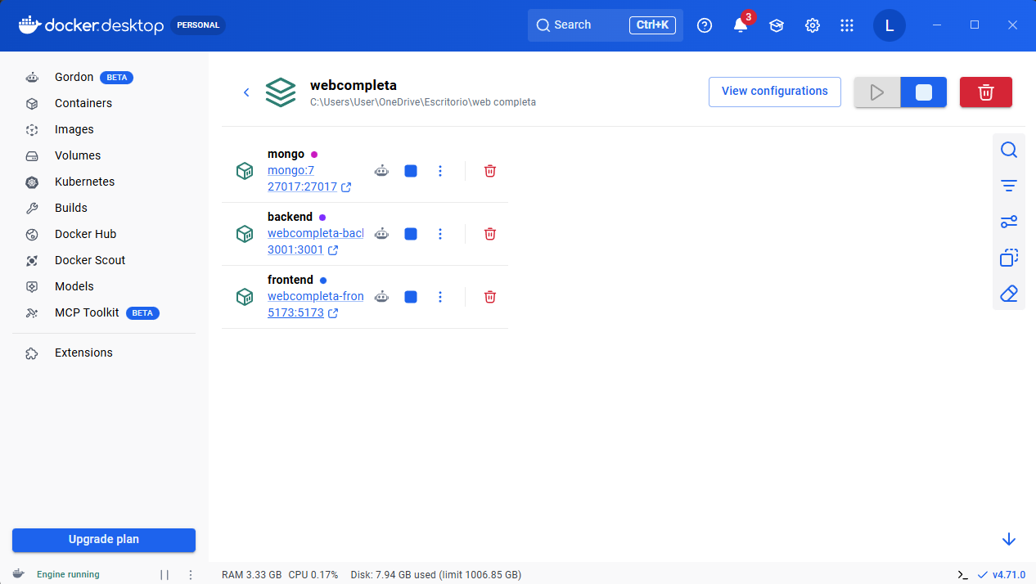
Petición desde la consola
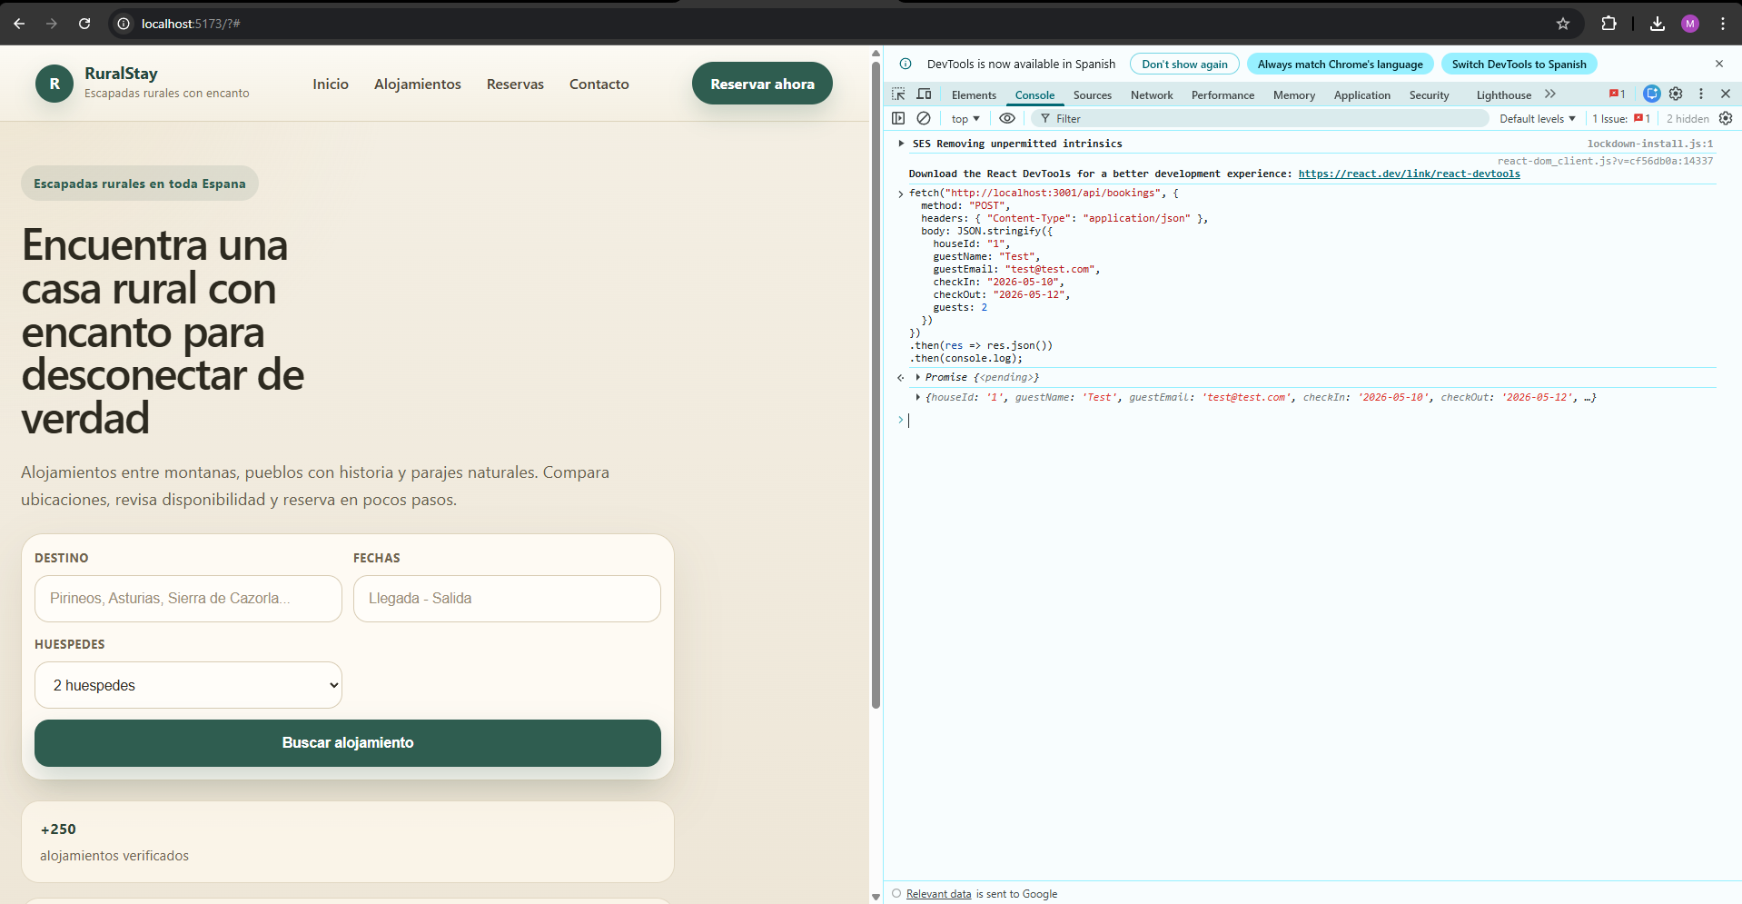

Visionado desde la base de datos
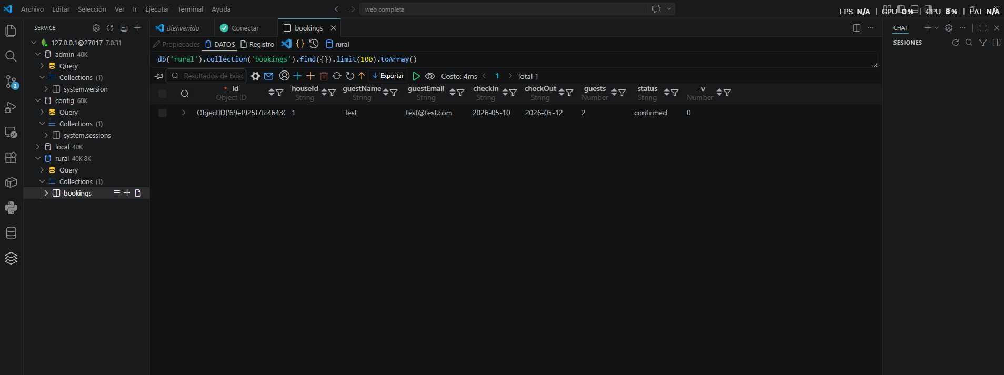

Anexo 3. Ejemplo de docker-compose.yml
services:
backend:
build: ./backend
ports:
- "3001:3001"

frontend:
build: ./frontend-rural
ports:
- "5173:5173"
depends_on:
- backend

mongo:
image: mongo:7
ports:
- "27017:27017"

Anexo 4. Ejemplo de prueba POST
fetch("http://localhost:3001/api/bookings", {
method: "POST",
headers: { "Content-Type": "application/json" },
body: JSON.stringify({
houseId: "1",
guestName: "Ana",
guestEmail: "ana@email.com",
checkIn: "2026-05-10",
checkOut: "2026-05-12",
guests: 2
})
})
.then(res => res.json())
.then(console.log);

